Напоминаю задание вашей курсовой работы:

Рассчитать КПД предложенного теплового двигателя

- Работу оформляете на листах формата А4, график строите на миллиметровой бумаге формата А4. Вспомните правила оформления графиков.
- Титульный лист – обязательно
- Печатать вашу работу НЕ нужно, пишите от руки, не теряйте время.
- Помните, что это чистовик, а не черновик. Аккуратное оформление приветствуется и поощряется. Ровно половиной балла :)))
- Как обычно, все расчеты мы делаем с точностью до 2 знака после запятой, не меньше
- Вариант вашей работы написан в таблице с исходными данными (см. ниже, выделено красным цветом). Не забудьте его указать в своей работе!

1 ЧАСТЬ РАБОТЫ

Построить график замкнутого цикла в двух других осях (схематично). Перед этим обязательно сделайте анализ исходного графика, как мы это делали на уроках.

2 ЧАСТЬ РАБОТЫ

По данным таблицы, которые заданы, рассчитать остальные данные и заполнить таблицу полностью.
Расчеты делаете ниже таблицы и сопровождаете их краткими пояснениями. Пример: «Р₁=Р₂ так как процесс 1-2 изобарный» или «рассчитываем V₃ по известным данным». Зачем? Мне интересна логика ваших рассуждений при решении.
Окончательные результаты ваших расчетов сводите в таблицу:

Вар. | P (Па) | V (м³) | T(К)
Точка 1
Точка 2
Точка 3
Точка 4

3 ЧАСТЬ РАБОТЫ

Рассчитываете КПД теплового двигателя. Для этого нужно посчитать с использованием 1 закона термодинамики количество теплоты, работу и изменение внутренней энергии в каждом переходе.
Окончательные результаты ваших расчетов сводите в таблицу:

 | Q | A | U
Переход 1-2
Переход 2-3
Переход 3-4
Переход 4-1

Все расчеты приведите в вашем курсовике ниже таблицы.
По результатам ваших расчетов строите график в осях pv на миллиметровой бумаге формата А4 по вашим реальным данным.

Не забудьте сделать вывод. Для ученика 10 класса «Мы научились рассчитывать КПД теплового двигателя» в любых вариациях выводом не считается!! )) Попробуйте поразмышлять – как можно было бы увеличить КПД вашего двигателя, что для этого реальнее всего можно было бы изменить (это в качестве посказки).

Варианты заданий – ниже.

Кесян Руслан | Вар. 8 P (Па) V (м³) T(К)  Точка 1 20000  Точка 2 0,33  Точка 3 15000  Точка 4 0,5 | рабочее тело - 2 моля гелия
Малюкова Анна | Вар. 10 P (Па) V (м³) T(К)  Точка 1 10000 300  Точка 2 0,33  Точка 3  Точка 4 600 | рабочее тело – 1 моль атомарного водорода
Зубкова Варвара | Вар. 11 P (Па) V (м³) T(К)  Точка 1 200000 1 200  Точка 2 350  Точка 3 3  Точка 4 | рабочее тело - 1 моль кислорода  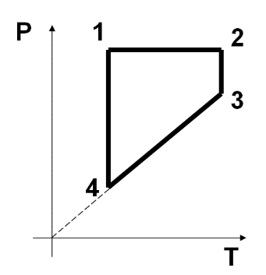
Дроздова Екатерина | Вар. 12 P (Па) V (м³) T(К)  Точка1 3,99  Точка2 5000  Точка3 750  Точка4 3332,3 | рабочее тело – 4 моля идеального газа  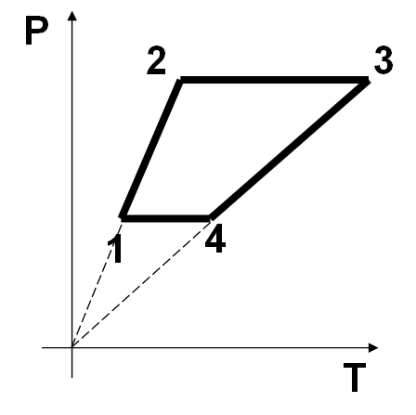
Зобнин Евгений | Вар. 13 P (Па) V (м³) T(К)  Точка 1 0,25 300  Точка 2 15000  Точка 3  Точка 4 600 | рабочее тело - 2 моля водорода
Бутко Никита | Вар. 14 P (Па) V (м³) T(К)  Точка 1 6000 300  Точка 2 0,625  Точка 3 1,25 600  Точка 4 0,83 | рабочее тело – 1 моль водорода
Бланков Роман | Вар. 15 P (Па) V (м³) T(К)  Точка 1 200000 1 200  Точка 2 350  Точка 3 3  Точка 4 | рабочее тело - 3 моля гелия  